**ЛАБОРАТОРНАЯ РАБОТА №3**

**ВАРИАНТ 8**

**КРАЖЕВСКИЙ АЛЕКСЕЙ ИГОРЕВИЧ, 15 ГРУППА**

Условие варианта:



Шаг 1. Реализовать работу РСЛОС. На входе заданы число n – количество

ячеек памяти, из которых состоит регистр, начальное состояние и

характеристический многочлен.

На первом шаге необходимо реализовать 3 РСЛОС, заданные в вашем

варианте. Для каждого регистра найти период выходной

последовательности и сгенерировать последовательность до начала

зацикливания.

Шаг 2. Сгенерировать выходную последовательность генератора Геффе

длительностью N = 10 000 элементов.

Шаг 3. Для сгенерированной на шаге 2 последовательности вычислить

следующие статистики:

1. количество 0 и количество 1;



РСЛОС (LFSR) - регистр битовых слов, у которого значение входного бита

равно линейной булевой функции от значений остальных битов регистра

до сдвига.

Принцип работы LFSR:

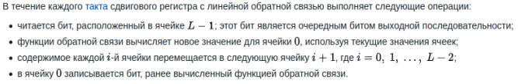

Генератор Геффе:

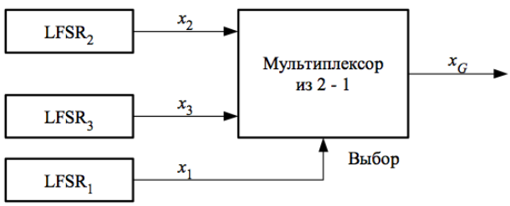

В этом генераторе используются три РСЛОС, объединённые нелинейным

образом. Длины этих регистров попарно простые числа.

Нелинейную функцию для данного генератора можно записать

следующим образом:



Выполнение написанного кода:

Количество нулей и единиц:



Периоды каждой последовательности:



Вывод r_i:

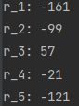

Вывод:

По выводу r_i для генератора Геффе (i от 1 до 5) нельзя сказать о приблизительно одинаковом количестве нулей и единиц, но при увеличении промежутка проверки мы сможем убедиться в том, что их на самом деле примерно одинаковое кол-во.



Вероятности получения единиц и нулей при использовании генератора случайных чисел практически одинаковы и примерно равны ½.

Также периоды, полученные в результате выполнения программы соответствуют действительности:

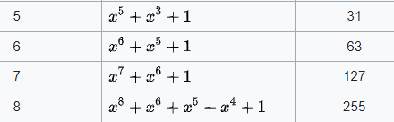

Таким образом, мы удостоверились в правильности работы программы.